摘 要
本文主要是针对目前基于智能手机主要是以android为平台的课堂即时反馈服务而进行详细的分析。首先阐述了课堂即时反馈服务应用系统的重要性、基本思路、未来发展趋势、新科技时期的一些主要特点等理论知识，分析了建立了基于Android的课堂即时反馈系统的必要性和可行性，然后对针对Android的课堂即时反馈系统进行了需求分析和系统设计，深入探讨了该开发需要的技术和实现技术。论文给出了基于Android的课堂即时反馈系统设计。该设计实现了android课堂即时反馈服务的重要功能。主要包括班级信息查看、资料文件分享、答疑反馈、成员查询、在线签到等模块。不仅能代替大量的劳动力和时间资源，又能发挥移动互联网的方便快捷的信息传递优势。
本课题设计开发的是应用在Android手机上的课堂即时反馈服务应用系统。所设计的课堂即时反馈服务应用系统采用了Android开源系统技术，在Eclipse开发环境下，使用Java语言，具有一些已有软件所不具备的特性。该软件可以通过用户简单的信息记录，就可以进行课堂推荐信息使用，在Android系统中能够独立的运行。

关键词：Android平台，课堂即时反馈，Java

ABSTRACT
This paper is mainly for the detailed analysis of the current classroom feedback service based on the smart phone mainly based on android. Firstly, it expounds the importance of the classroom instant feedback service application system, the basic ideas, the future development trend, some main features of the new technology period, and so on. It analyzes the necessity and feasibility of establishing an Android-based classroom instant feedback system. The requirements analysis and system design of the classroom instant feedback system for Android were carried out, and the technology and implementation technology needed for the development were discussed in depth. The paper gives the design of classroom-based instant feedback system based on Android. This design implements the important functions of the android classroom instant feedback service. It mainly includes class information viewing, data file sharing, Q&A feedback, member inquiry, online check-in and other modules. It can not only replace a large number of labor and time resources, but also take advantage of the convenient and fast information transmission of the mobile Internet.
This topic is designed and developed to apply the classroom instant feedback service application system on Android mobile phones. The designed classroom instant feedback service application system adopts Android open source system technology. In the Eclipse development environment, the Java language is used, which has some features that are not available in existing software. The software can use the user's simple information record, can use the job recommendation information, and can run independently in the Android system.

Keywords: Android platform, classroom feedback, Java

目 录
摘 要 I
ABSTRACT II
第1章 绪论 1
1.1课题背景 1
1.2国内外研究现状 1
1.3论文研究的主要内容 2
第2章 系统需求分析及技术简介 3
2.1需求概括 3
2.1.1 系统目标 3
2.1.2 系统运行环境 3
2.1.3 可行性分析 4
2.2 Android系统简介 5
2.2.1 Android简介 5
2.2.2 Android的特点 5
2.2.3 Android架构 5
2.3 Android布局管理器 6
2.4 Android基本组件介绍 7
2.4.1 Activity简介 7
2.4.2 Android应用的构成和工作机制 7
2.5 四大组件的使用及应用程序基础 8
2.6 Android项目 9
2.7 用户界面 11
2.8 Fragment 12
第3章 系统概要设计与实现 13
3.1 系统功能模块设计 13
3.2 系统的数据库设计说明 13
3.2.1 与MySQL数据库交互实现 13
3.2.2 数据库物理结构设计 14
3.2.3 数据库概念结构设计 16
3.3 系统结构设计 16
第4章 系统详细设计与实现 18
4.1 系统的主要编码实现 18
4.1.1 数据库操作类设计 18
4.1.2 界面类设计 19
4.1.3 辅助工具类设计* 21
4.1.4 主控制类设计 22
4.2 系统运行效果 26
5 系统测试与分析 30
5.1 系统测试目的 30
5.2 系统测试环境 30
5.3 系统测试方案 30
5.4 系统测试结果与分析 31
结 论 32
致 谢 33
参考文献 34

第1章 绪论

1.1研究背景和意义
1.1.1 研究背景
课堂是学生学习的场所，或者说是老师教书育人的场所。学生在课堂上不仅能够获得想学到的知识和技能，也能培养学生自己的学习习惯，这在很大程度上与老师的教学风格有关。在传统教学方式中，毫无疑问“教师为中心”的教学原则占据着大多数的课堂，这让老师的教学水平对学生的学习习惯以及接受能力有较大的影响，并不能让学生的自我提高能力发挥出来。其在很大一部分上的原因在于，以教师为中心的教学原则，缺乏了学生在课堂上的即时反馈，老师一味的输出而根本不知道学生吸收了多少，降低了学生在课堂上的参与性。
毫无疑问课堂互动是提高学生自主能力最好的办法，而且及时有效的互动反馈也能促进课堂活力，使得老师和学生都能获得满足感，极大的提升课堂效果。这就需要在课堂中运用互动反馈技术。然而目前应用于课堂教学的反馈系统基本上都是基于有线或者无线的设备，由于硬件的原因，成本，效率等的问题极大的限制了此技术的推广，所以目前国内对此类设备的推广度比较小。但是随着技术的不断发展，移动手机终端的普遍应用使得这一情况的缓解。
在移动终端中以开源性，易用性和易拓展性等优点为标志的Android手机占据大量的市场，其开源性使得对应系统的应用程序大量出现，很方便开发人员进行二次开发，而且各种层次的价格对于智能手机的普遍应用有很大的帮助。另外，在当今高速发展的时代，手机几乎成为了成年人的标配，大学生一人一部手机不再是问题，这就解决了限制互动反馈技术应用的一大问题，所以，本文研究的就是将互动反馈技术运用在课堂中的Android应用程序。
1.1.2 研究意义
在课堂中使用即时反馈技术，不仅能提高老师和学生的互动交流，也在另一方面提高了学生的学习积极性，让学生自己参与课堂，而且能够清楚的表现出来，增加了学生的自信心与学习能力，也活跃了课堂气氛，让课程教学更好的走下去。传统意义上的单向交流的课堂必然会被改变，俗话说“兴趣是最好的老师”，让学习者自己开始学习比老师催着走不仅快而且稳。
课堂即时反馈系统的应用可以让一些羞于表达的同学有更多的机会表现自己的学习成果和疑问，利用系统可以很好的解决这一问题。对于学生而言，一个轻松，自由和愉快的课堂环境对于学习的帮助非常大。老师在系统的帮助下，可以实时获取学生的学习情况，能够及时的调整课程进度，对于老师的教学安排、教学方式等都有较大的影响。

1.2国内外研究现状
1.2.1国外研究现状
在国外教育和计算机领域专家都比较重视课堂反馈技术这一领域的探索研究，目前其仍然是一个非常热门的研究方向。北卡罗来纳大学-教堂山分校的Kelly Hogan和Viji Sathy教授，他们在研究包容性课堂时，发现即时反馈系统不仅能让学生跟老师互动，还能促进课堂的包容性。甚至，IRS（Interactive Response System， 简称 IRS）技术是包容性教育工具包中的关键工具。但是说到底，它只是一个教育工具，他的使用效果在一定程度上也取决于老师的使用方法，对于老师有更多的要求。
1.2.2国内研究现状
目前市场上已经兴起了多种互动教学系统, 如海尔乐佰特 (Learn Better) 互动教学系统、台湾网奕资讯的IRS互动教学即时反馈系统、北京松博科技公司的“按按按”高互动遥控教学系统、台湾日旭科技公司的互动式教学系统、广州世冠计算机科技公司的高而乐互动课堂系统等, 但是这些系统都必须增加额外的设备, 并且每次上课都必须将系统带到教室安装, 并将电子表决器分发给学生, 课程结束后还必须向学生收回, 从整理到携带, 都给教师增加了很多负担, 管理起来也很不方便, 教师在课堂上还要花费时间安装, 使用麻烦。

1.3论文研究的主要内容
本论文研究的主要内容是开发在课堂中使用的Android手机应用，以实现课堂在线即时反馈的原理，提高课堂效率和师生互动能力。
本论文通过对即时反馈模型的研究分析，设计了一款基于Android智能手机的应用程序，通过使用腾讯云信技术平台和移动Android设备平台技术来实现本系统的开发。腾讯云信技术平台是腾讯通讯技术开放平台，有腾讯提供技术维护和开发，移动Android平台为该系统的研究平台，它有着廉价的成本和最流行的设备，占据上移动市场的最大份额，在技术上也是非常成熟的，有着活跃成熟的各种社区，供该系统参考学习，达到很好的研究目的。
然后根据软件工程的理论，对系统进行需求分析、概要设计、详细设计以及具体的实现过程与原理。最后本论文主要实现了定时签到，试题测试，通知发布，在线反馈，在线教学的功能。。

1.4论文的组织结构
本论文由六章组成，其具体框架结构如下文所示：
第一章绪论，描述了论文的研究背景和意义、国内外研究现状和研究内容。
第二章需求分析和技术简介，从功能需求、非功能需求等方便详细描述和分析本系统需求，另外穿插介绍本系统开发技术的一些要点，比如
第三章系统概要设计，根据即时反馈系统的原理，做出了系统的

第2章 系统需求分析及技术简介

2.1需求概括

2.1.1 系统目标
设计一款操作简单，查询效率高的课堂即时反馈服务应用系统。
系统稳定、安全、长久、高校的运行需要依托于强大的性能需求：
（1）数据共享
推进系统的数据校验和数据共享统一的信息数据库，规范化，制度化将继续完善课堂即时反馈服务的效率和准确性。
（2）完善了软件各个模块之间的协作
系统主要实现了班级信息查看、资料文件分享、答疑反馈、成员查询、在线签到等功能模块。
（3）在业务流程的规范
规范、全面、科学、系统地管理课堂即时反馈服务；提供各种信息渠道，最大限度地提高系统管理信息的效率和执行程序；提高软件效率和综合管理水平，改善课堂即时反馈服务系统缺陷。
（4）实行现代化的管理手段
相比其他系统，该课堂即时反馈服务应用系统应具有界面清晰，操作简便的优势；为了提高了数据的安全性，该系统中不同的用户应具有不同的用户权限，而且必须有一个数据库备份和恢复功能；
所涉及的文档实质上支持以下功能系统：首先，您可以访问系统管理员；为了方便系统管理员的需要，操作简单明了，具有友好的用户界面登录，此外，要注意以下几点：
1，实现功能的方式，确定该系统的性能是好还是坏。
2，运行程序时，速度意味着卓越的水平。
3，在单元测试的时候：你能做到在第一时间发现并解决问题。
4，性能安全可靠问题：如何保证使用用户的安全。

2.1.2 系统运行环境
（1）硬件资源
装载了Android系统的智能手机。
（2） 软件资源
操作系统： Windows10。
Android sdk
JDK：jdk1.6。
IDE:Android Studio。

2.1.3 可行性分析
1技术可行性
1、Java提供稳定的性能、优秀的可升级性、更快的开发、更容易的管理、新的语言和服务。整个系统帮助用户完成大部分不重要的琐碎工作。这方面的书籍和资料也相当齐全。
2、基于手机APP消息推广已发展日趋成熟。
3、总所周知，Java是面向对象的开发语言。程序开发可以在Android Studio平台上面方便的使用一些已知的解决方案。
综上所述：系统的开发技术具有可行性，且开发人员掌握了一定的开发技术，所以系统的开发具有可行性。
2 操作可行性
本系统利用安卓手机，ios手机，windowsphone手机等安装软件就能够进行访问和操作，且界面简单易操作，用户只要平时有在用过智能手机，都能进行访问和操作。本系统具有易操作、易管理、交互性好的特点，在操作上是非常简单的。因此本系统可以进行开发。
3 经济可行性
本系统部署在Tomcat服务器之上，该服务器稳定，收费低。对于用户来说。通过智能手机平台获取所需要的信息可谓是手到擒来。社会活跃着大量的微信用户，所以通过该系统可以快速的传播消息。因此，从经济可行性分析的角度来看，该系统体现了经济效益，但具有强大的特点。

2.2 Android系统简介

2.2.1 Android简介
Android是基于2007年11月宣布的Linux平台的谷歌开源移动操作系统的名称。在Android系统的底部，Android使用C / C ++作为其开发语言[4]。 该平台由操作系统，中间件，用户界面和应用软件组成。这是第一个真正开放和完整的移动设备解决方案。

2.2.2 Android的特点
安卓系统是一个面向开发的移动电话和平台计算机操作系统，由谷歌早期开发，后来由开放手机联盟开发。它提供从底层操作系统到上层程序接口的所有软件。本平台不需要支付任何许可费，不同厂商可以根据自己的需要对Android平台进行修改和扩展。
在Android平台下，除了运行在应用程序上的运营商虚拟机之外，所有Android应用程序都是完全相同的。所有应用程序都在虚拟机上运行，虚拟机提供了一组用于应用程序和硬件资源之间通信的API。android打破了应用程序之间的界限，android平台下的应用程序开发使得在应用程序之间共享数据变得容易。应用程序不仅可以通过API访问系统提供的函数，还可以通过确认自己的函数被其他应用程序调用。

2.2.3 Android架构
Android发布了一个核心应用程序包，其中包括一个电子邮件客户端、一个短信程序、一个日历、一个地图、一个浏览器、一个联系人管理器等等。所有应用程序都是用Java编写的。开发人员Android应用程序框架也可以完全访问核心应用程序使用的API框架。此应用程序体系结构用于简化组件软件的重用：任何应用程序都可以发布其功能模块，任何其他应用程序都可以使用其发布的功能模块（尽管遵循了框架的安全限制）。应用程序重用机制允许用户替换组件。
图2-1显示的是Android操作系统的主要组件。
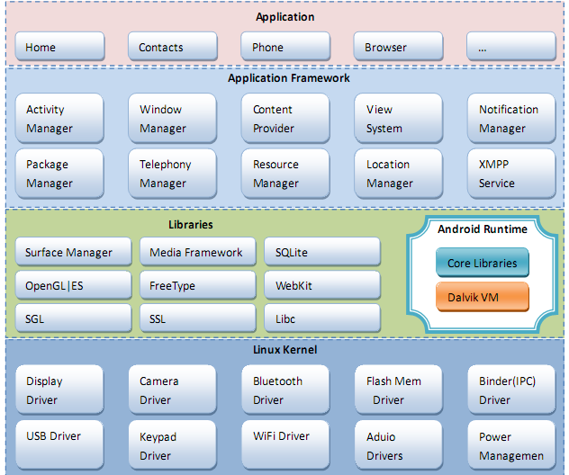
图2-1 Android系统架构图

2.3 Android布局管理器
Android本身是一个独立的操作系统。在这种类型的操作系统中，每个应用程序都有一个线性布局和一个框架布局，该框架布局具有系统主要使用的唯一布局。

（1） LinearLayout类
线性布局是最简单的布局之一。android：方向可以设置线性布局的方向，可以是水平（水平）或垂直（垂直）。同时使用android:gravity设置控件的对齐方式，还可以通过设置控件的权重参数来控制容器中每个控件的相对大小。
（2） FrameLayout类
框架布局在屏幕上打开一个可以添加多个子控件的区域，但所有子控件都与屏幕左上角对齐。框架布局的大小由其子控件的大小最大的子控件决定。如果子控件同样大，则只能同时看到顶部的子控件，因为在FrameLayout中，子控件是通过堆栈绘制的。

2.4 Android基本组件介绍

2.4.1 Activity简介
Android最常用的组件是Activity，它是应用程序的表示层。活动通常通过视图实现应用程序的用户界面，这相当于一个屏幕。这个类实现了用户和程序之间的交互。
如图2-2所示
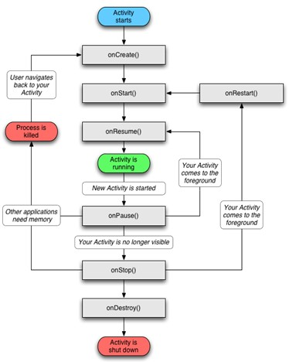
图2-2 Activity生命周期

2.4.2 Android应用的构成和工作机制
对于Android应用程序，它由活动、InternetReceiver、服务和内容提供商组成。但并非每个Android应用程序都必须由这四部分组成。在应用程序中使用时，需要在配置文件androidmanifest.xml中配置它。每个Android应用程序都需要此配置文件来定义应用程序的组件、组件的功能和必要的条件。Android应用的构成和工作流程如图2-3所示。
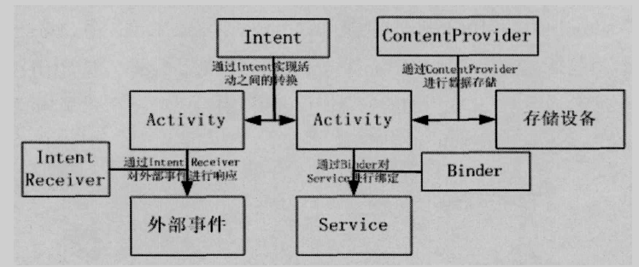
图2-3 Android的构成和工作流程

2.5 四大组件的使用及应用程序基础
在Android系统中，为我们提供了四大基本组件，每个组件是一个视图，但是有些是可见的，有些是不可见的视图，像Activity，ContentProvider是可见的视图，Service和BroadcastReceiver是不可见的，它们只在系统的后台运行。
组件部署在Linux或Mac操作系统时需注意：./aapt ，如果是Windows：aapt.exe 。在这里注意的是：tools/目录指的是android SDK目录下的/platforms/android-X/tools/。在很多的方面，每个Android的应用程序是生活在它自己的世界。默认的情况下，任何一个应用程序是运行在它自己的Linux进程中。而当应用程序中的任何代码需要被执行时候，Android将启动进程；当它不再需要和系统资源不会被其他应用程序所请求时，Android就会关闭进程这个进程。每一个应用程序都有自己的Java虚拟机（VM），所以应用程序的代码是独立于其他所有的应用程序代码的运行。在默认情况下，每一个应用程序分配一个唯一的Linux用户ID。权限被设置为每一个应用程序的文件仅对用户和应用程序自己本身可见。虽然有一些方法也可以暴露他们给其他应用程序。也有可能的是设置两个应用程序共享一个用户ID，这种情况下，他们能够看到对方的文件。为了节省系统资源的占用，具有相同ID的应用程序最好可以安排在同一个Linux进程中，共享同一个VM。

2.6 Android项目
Android的四大基本组件：Activity(活动)，Service(服务)，BroadcastReceiver(广播)，ContentProvider(内容提供者)，各组件之间要进行切换需要一个意图或企图Intent类，通过启动StartIntent()方法来使各组件进行跳转
Android的五大布局方式：LinearLayout(线性布局) FrameLayout(帧布局) TableLayout(表格布局) AbsoluteLayout(绝对布局) RelativeLayout(相对布局）
五种布局方式可以相互嵌套，Android各种漂亮的界面都是通过嵌套布局而实现的。
Android的线程，以及线程之间通信的中介：Handler类
Android配置文件：AndroidManifest.Xml及res资源文件中各种属性布局方式引用的资源等。
Android系统将插件ADT集成到了Eclipse工具上，因此，一个Android程序启动后，系统会启动一个模拟器（Emulator）(如下图），该模拟器是一款手机板的样式，拥有手机硬件的基本操作。我们也可以将右边的键盘通过代码属性设置将其隐藏，界面的大小可自由设定。
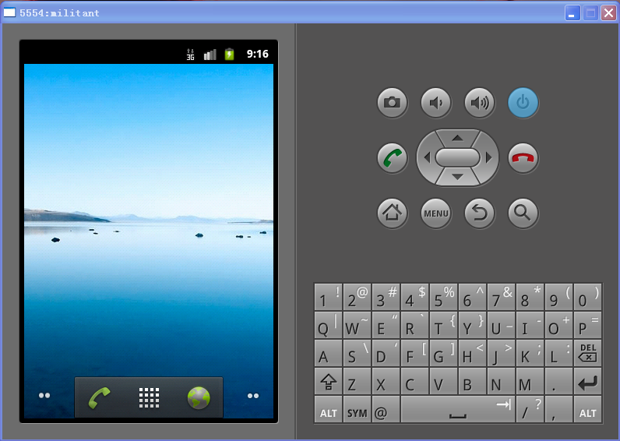
图2-4 模拟器图
Provider声明使用之前还需要将authorities属性授权赋值，每个组件里面还有很多的属性，会根据程序的具体需要定义不同的属性。过滤器intent-filter 有两种启动方式来启动界面。
1)显示方式
显示方式是在代码中的直接启动组件，启动时会声明Intent，在它的构造方法Intent(组件1，组件2)中直接指定一个组件的名字,然后调用方法startIntent(intent)以启动指定的组件。
2)隐式方式
隐式方式是通过过滤器来过滤完成的，启动的组件必须满足action和category的条件才能够启动该组件。这些属性是在AndroidManifest.Xml文件中声明的。两种启动方式都可以通过程序setAction（ACTION常量）和startActivity（intent）或配置文件两种方式来实现组件的跳转。
Android应用的构成和工作流程如图
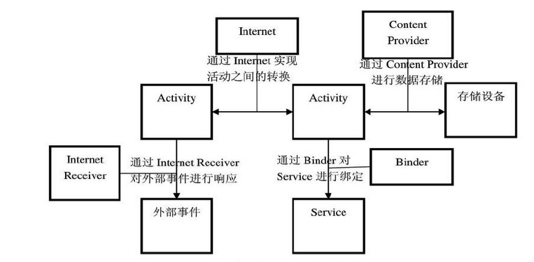
图2-6 Android应用的构成和工作流程

2.7 用户界面
Android系统的界面空间分为定制控件。定制空间是用户独立开发的空间，或者通过继承并修改系统空间后所产生的新空间，能够提供特殊的功能和显示需求。系统控件是Android系统中已经封装好的界面控件，而在代码中动态修改需要更新状态的界面元素。当然，用户也可以将所有的界面元素，无论在程序运行后是否需要修改其内容，都放在代码中进行定义和声明。很明显这不是一种良好的界面设计模式，会给后期界面修改带来不必要的麻烦，是应用程序开发过程中最常见的功能控件。系统控件更有利于进行快速开发，同事能够使Android应用程序的界面保持一定的一致性。
常见的系统控件包括TextView、EditView、Button、ImageButton、CheckButton、Spinner、ListView和Tablehost。
布局是对用户界面结构的描述，定义界面中的所有元素、结构和关系。有两种方法可以连接典型的Life Android程序的布局。第一种方法是使用XML文件描述接口的布局，另一种方法是在程序运行时动态地添加或修改接口布局。
Android系统在生命界面布局上提供了很好的灵活性，用户既可以独立使用任何一种声明布局的方式，也可以同时使用两种方式。一般情况下，使用XML文件来描述用户界的基本元素，而在代码中动态修改需要更新状态的界面元素。当然，用户也可以将所有的界面元素，无论在程序运行后是否需要修改其内容，都放在代码中进行定义和声明。很明显这不是一种良好的界面设计模式，会给后期界面修改带来不必要的麻烦，而且界面较多时，程序代码也会显示凌乱不堪。
使用XML文件声明界面布局，能够更多地将程序的表现层和控制层分离，在修改界面时将不再需要更改程序的源代码。
界面布局的种类:
(1) 线性布局:线性布局(LinearLayout)是一种重要的界面布局,也是经常使用的界面布局。在线性布局中，所有子元素都在垂直或水平方向按照顺序在界面上排序。
(2) 框架布局: 框架布局（FrameLayout）是最简单的界面布局，用来存放一个元素的空白控件，且子元素的位置不能够制定的，只能够放置在空白空间的左上角。
(3) 表格布局：（TableLayout）也是一种常用的界面布局，它将屏幕划分为表格，通过制定行和列可以将界面元素添加到表格中。
(4) 相对布局：（RelativeLayout）它是一种非常灵活的布局方法，通过指定接口元素和其他元素之间的相对位置关系来确定接口中所有元素的布局。
(5) 绝对布局：（AbsoluteLayout）能通过指定界面元素的坐标文职，来确定用户界面的整体布局。

2.8 Fragment
Fragment的主要目的在大屏幕设备上实现灵活的、动态的界面设计。例如，在Android的平板电脑上，因为屏幕有更多的空间来配置更多的组件，并且这些组件之间还会产生一定的数据交互。
Fragment支持这种设计理论，开发人员不需要管理复杂的试图结构变化，而且把这些动态的管理交给Fragment和回退堆栈（back stack）完成，在进行界面设计时，只需要将界面布局按照功能和取于划分为不同的模块，每个模块设计成一个Fragment即可。
Fragment具有和Activity类似的生命周期，但是比Activity支持更多的事件回调函数。

第3章 系统概要设计与实现

3.1 系统功能模块设计
该系统不仅需要所有功能，而且要求界面友好，因此功能模块的设计是系统设计成功的关键。 由于该系统可以进行一般的课堂即时反馈工作，该系统具有普遍适用性，其功能满足日常课堂即时反馈工作。 图像数据流分析阶段的系统设计需要基于映射到软件体系结构的一些程序的概要描述进行结构化设计。 首先，整个系统分为几个小模块，小问题，然后，进一步细分模块，添加细节。图中3-1显示的是Android的课堂即时反馈系统功能结构图。
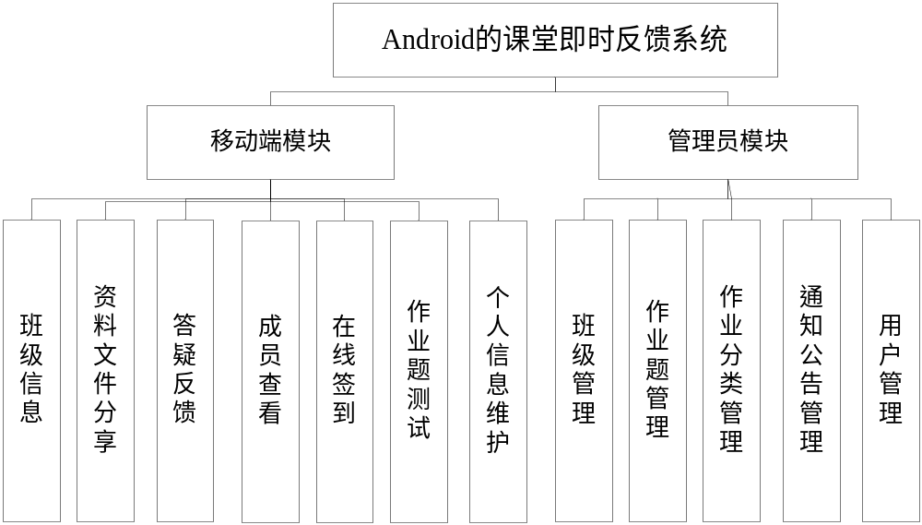
图3-1 Android课堂即时反馈系统功能结构图

3.2 系统的数据库设计说明

3.2.1 与MySQL数据库交互实现
本系统使用JDBC实现与数据库的交互，JDBC是Java DataBase Connectivity的缩写，Java程序可以通过其访问数据库[]。
核心代码：
//加载MySQL Driver类
Class.forName("com.mysql.jdbc.Driver");
//建立与数据库的连接
Connection conn = DriverManager.getConnection
("jdbc:mysql://localhost/health?user=用户名&password=密码");
String sql = "SELECT ? FROM information";
// 实例化PreparedStatement对象
PreparedStatement prepStmt = conn.prepareStatement(sql);
//传入参数
prepStmt.setInt(1, value);
//执行sql语句，获取结果集
rs = prepStmt.executeQuery();
//关闭资源
rs.close();
prepStmt.close();
conn.close();

3.2.2 数据库物理结构设计
由于本课堂即时反馈系统当前设计版本所涉及的用户数据相对较少，因此可以采用Android自带的SQLite数据库对数据进行存储。
手机端数据主要以SQLite数据表的形式存储。对于涉及账户和密码等敏感信息的数据，手机端则采用系统自定义的文件格式加密后存储 ，从而加强了数据的保密性。由于手机的处理和存储能力有限，并且作为随身携带的物品，手机易因摔碰或进水而损坏，为防止因意外损坏 或不慎丢失而遗失数据，可以通过USB从手机导出到PC中完成数据备份。后端则采用MySQL数据库。
表3-1 用户信息表
字段名 | 数据类型 | 是否为空
id | INT(11) | NOT NULL
username | VARCHAR(50) | NULL
passwd | VARCHAR(50) | NULL
roletype | VARCHAR(50) | NULL
email | VARCHAR(200) | NULL
tel | VARCHAR(50) | NULL
qq | VARCHAR(20) | NULL
wechat | VARCHAR(20) | NULL
sex | VARCHAR(20) | NULL
birth | VARCHAR(20) | NULL
img | VARCHAR(200) | NULL
sid | VARCHAR(10) | NULL
address | VARCHAR(200) | NULL
fids | VARCHAR(200) | NULL
qids | VARCHAR(200) | NULL
fname | VARCHAR(200) | NULL
yuanxi | VARCHAR(200) | NULL
zhuanye | VARCHAR(200) | NULL
nianji | VARCHAR(200) | NULL
xuehao | VARCHAR(200) | NULL
STATUS | VARCHAR(200) | NULL
latitude | VARCHAR(200) | NULL
longitude | VARCHAR(200) | NULL
naddress | VARCHAR(200) | NULL
favs | VARCHAR(200) | NULL
cuotis | VARCHAR(200) | NULL
表3-2在线答疑信息表
字段名 | 数据类型 | 是否为空
id | INT(11) | NOT NULL
uid | INT(11) | NULL
fid | INT(11) | NULL
qid | INT(11) | NULL
TYPE | INT(11) | NULL
zan | INT(11) | NULL
note | VARCHAR(500) | NULL
ndate | VARCHAR(50) | NULL
username | VARCHAR(50) | NULL
fusername | VARCHAR(50) | NULL
attach | VARCHAR(200) | NULL
attachname | VARCHAR(200) | NULL
img | VARCHAR(200) | NULL
表4-3 作业题信息表
字段名 | 数据类型 | 是否为空
id | INT(11) | NOT NULL
title | VARCHAR(500) | NULL
daan | VARCHAR(500) | NULL
opa | VARCHAR(255) | NULL
opb | VARCHAR(255) | NULL
opc | VARCHAR(255) | NULL
opd | VARCHAR(255) | NULL
fenxi | VARCHAR(2000) | NULL
typeid | INT(11) | NULL
img | VARCHAR(2000) | NULL
leixing | INT(11) | NULL
rc | INT(11) | NULL
wc | INT(11) | NULL

3.2.3 数据库概念结构设计
数据库的概念结构设计是将需求分析中的用户需求抽象为信息结构，即概念模型。数据库在信息管理系统中起着非常重要的作用。数据库结构设计的质量直接影响到应用系统的效率和实现。合理的数据库结构设计可以提高数据存储的效率，保证数据的完整性和一致性，合理的数据库结构设计也有利于程序的实现。它是对现实世界概念的概念模型的描述。通过对系统功能的分析，明确了系统的主要功能及相关的功能规定。
系统整体ER图如下所示：
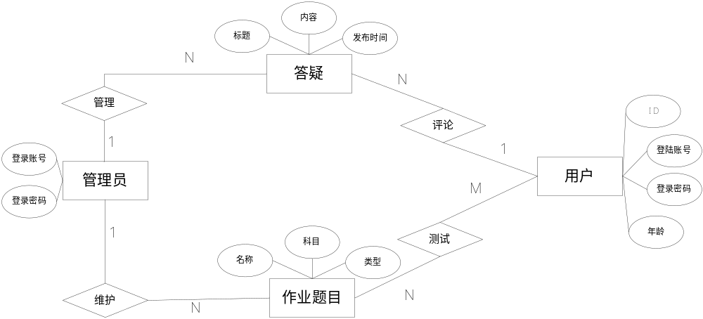
图3-2 系统整体ER图

3.3 系统结构设计
系统设计模式采用经典的MVC模式，软件设计思想采用面向对象的编程模式。MVC（模型-视图-控制器）：M表示逻辑模型，V表示视图模型，C表示控制器。逻辑模型可用于多个视图模型、一个视图模型或多个逻辑模型。使用MVC的目的是分离M和V的实现代码，使同一个程序可以使用不同的表达式，而C的目的是确保M和V的同步，一旦M发生变化，V应该同步更新。与设计模式中的观测模式相同。MVC的好处：从用户的角度来看，用户可以根据需要选择适当的方式查看数据。例如，对于联机文档，用户可以选择将其作为HTML页面或PDF阅读。从开发人员的角度来看，MVC将应用程序的逻辑层与接口完全分离。最大的好处是接口设计者可以直接参与接口开发，程序员可以集中精力在逻辑层上。与以前不同的是，设计师将所有材料交给开发人员，开发人员实现接口。在Eclipse工具中开发Android需要一种更简单的方法。设计人员在DroidDraw中设计接口并将其保存为XML。您可以在Eclipse中直接打开设计器设计的界面。
Android中界面部分也采用了当前比较流行的MVC框架，在Android中：
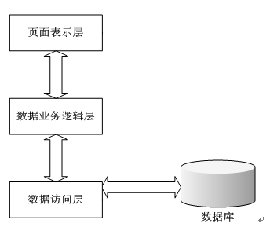
图3-3 框架模型图

第4章 系统详细设计与实现

4.1 系统的主要编码实现

4.1.1 数据库操作类设计
由于本软件系统现阶段并不涉及网络应用，属于单机版应用软件，因此所需数据存储量不大，它们都存储在Android系统附带的数据库sqlite中，因此在移动电话数据库上有更多的操作。为了有效地操作系统，对软件中与数据库相关的所有操作进行了封装，减少了代码冗余，优化了设计结构。数据库操作类的主要功能是创建数据库，以及在数据库中插入、修改、查询和删除数据。其核心代码如下：
//创建或打开数据库
public static void createOrOpenDatabase()
{
try
{ sld=SQLiteDatabase.openDatabase
( "/data/data/com.xxg.pm/mydb",null,SQLiteDatabase.OPEN_READWRITE|SQLiteDatabase.CREATE_IF_NECESSARY
);
//数据库插入操作
public static void insertCategory(String str,String str0,String str1)
{
try
{
String sql="insert into "+str0+" values('"+str+"','"+str1+"');";
sld.execSQL(sql);
}
}
//数据库查询操作
public static List<String> queryCategory(String str)
{
List<String> addcategory=new ArrayList<String>();
String sql="select * from ";
Cursor cur=sld.rawQuery(sql, new String[]{});
while(cur.moveToNext())
{
addcategory.add(cur.getString(0));
addcategory.add(cur.getString(1));
}
cur.close();
return addcategory;
}
//数据库删除操作
public static void deleteValuesFromTable(String tablename,String colname,String getstr)
{
String sql="delete from"; sld.execSQL(sql);
}
//数据库修改操作
public static void UpdatePersonDate()
{
String sql="update PersonDate set where id=1;"; sld.execSQL(sql);
}
//关闭数据库的方法
public static void closeDatabase()
{
sld.close();
}
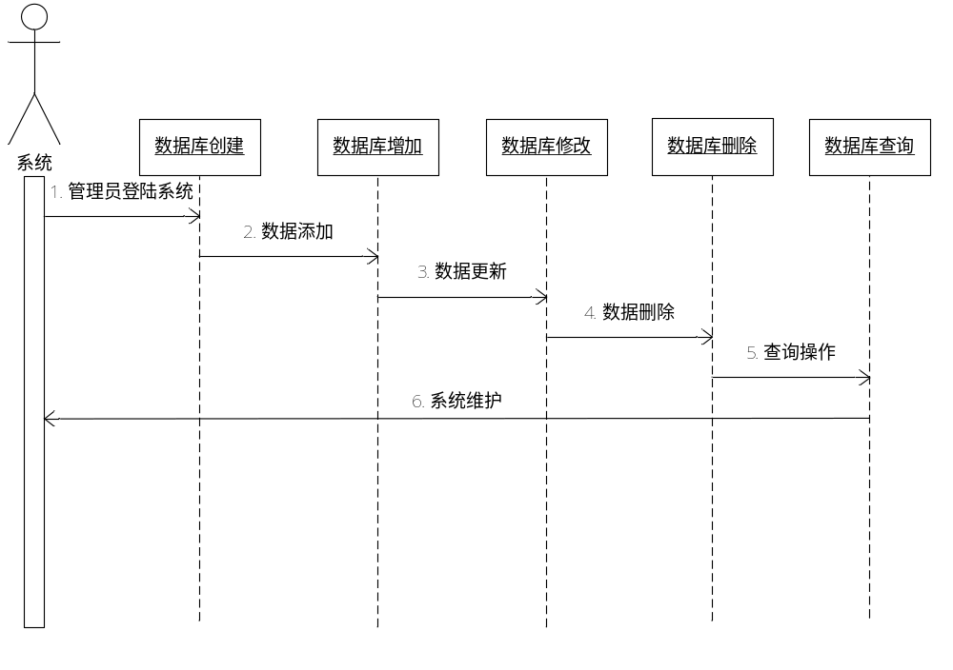
图4-1 数据库操作UML时序图

4.1.2 界面类设计
该软件属于手机应用，所以手机界面的设计也是用户友好的重要基础。在直观的第一印象中，用户界面设计的质量令人印象深刻。主要采用九宫网格布局，采用画布。重绘方法，实现界面显示，广告动画之间的显示按时间间隔判断，设置透明重绘，以下是界面设计的相关核心代码，：
//主界面的设计 九宫格布局
public void initBitmap(Resources r) {} //加载图片
public void onDraw(Canvas canvas){}//绘制
public boolean onTouchEvent(MotionEvent e) //触屏
{
int x=(int)(e.getX());
int y=(int)(e.getY());
switch(e.getAction())
{
case MotionEvent.ACTION_DOWN:
if(x>LEI_XOFFSET&&x<LEI_XOFFSET+PIC_WIDTH&&y>LEI_YOFFSET&&y<LEI_YOFFSET+PIC_HEIGHT)
{
activity.hd.sendEmptyMessage(0);
}
//动画视图的切换
public void surfaceCreated(SurfaceHolder holder) {//创建时被调用
new Thread()
{
public void run()
{
for(Bitmap bm:logos)
{
currentLogo=bm;
//计算图片位置
currentX=screenWidth/2-bm.getWidth()/2;
currentY=screenHeight/2-bm.getHeight()/2;

for(int i=255;i>-10;i=i-10)
{//动态更改图片的透明度值并不断重绘
currentAlpha=i;
if(currentAlpha<0)
{
currentAlpha=0;
}
SurfaceHolder myholder=MySurfaceView.this.getHolder();
Canvas canvas = myholder.lockCanvas();//获取画布
try{
synchronized(myholder){
onDraw(canvas);//绘制
}
}
catch(Exception e){
e.printStackTrace();
}
finally{
if(canvas != null){
myholder.unlockCanvasAndPost(canvas);
}
}
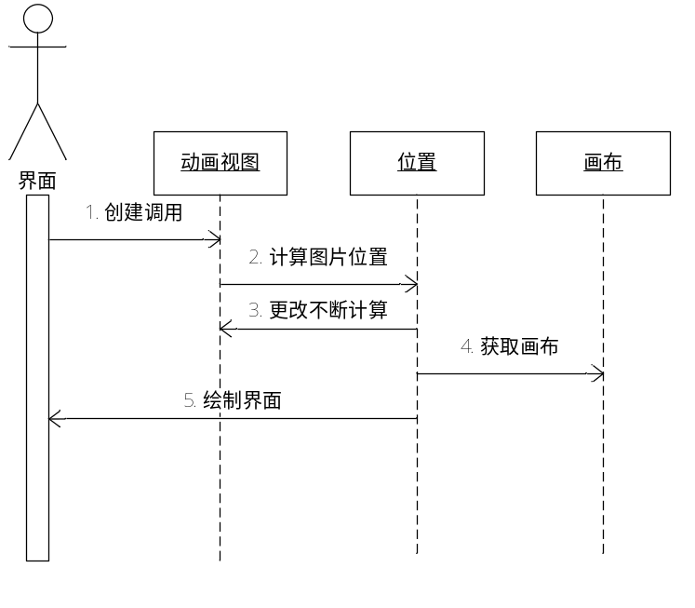
图4-2界面设计过程的UML时序图

4.1.3 辅助工具类设计*
本软件对数据库的操作不仅涉及了数据的读取，也涉及了数据的存储，从而需要开发一些辅助工具类是存储更加方便，也便于用户操作，使页面更加美观，主要功能为日期对照和不同类型的数据间进行转换，以下是的核心代码：
//日期工具类
public static String getdate(String years,String monthes,String dates,int yearInterval)
{
int systemyears=dt.getYear()+1900; //得到系统日期 if((years.matches(str1))&&(monthes.matches(str2))&&(dates.matches(str3))&&(yearInterval>0))
{//判断是否符合格式
if(((Math.abs(insertyear-systemyears))<=yearInterval))

if(((insertmonth==1)||(insertmonth==3)||(insertmonth==5)||
(insertmonth==7)||(insertmonth==8)||(insertmonth==10)||
(insertmonth==12))&&(date<32))

//数据转换类
public class FDSDUtil
{
//保留两位小数
public static String formatData(double d)
{
DecimalFormat myformat = new DecimalFormat("0.00");
return myformat.format(d);
}
//保留整数
public static String formatDataInt(double d)
{
DecimalFormat myformat = new DecimalFormat("0");
return myformat.format(d);
}

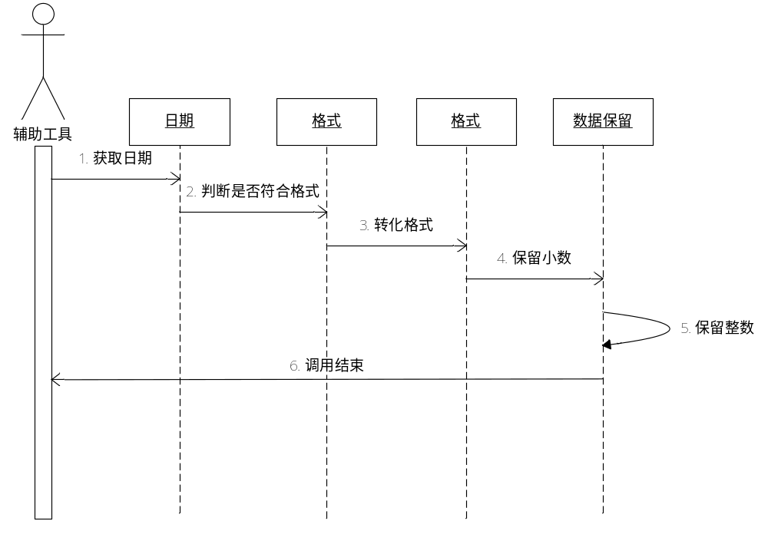图4-3 日期工具类调用过程的UML时序图

4.1.4 主控制类设计
主控制类是课堂即时反馈系统软件的核心枢纽，它负责在适当的时间初始化相应的用户界面，并根据其他界面的要求切换到需要的用户界面，通过不同的点击事件监听不同的操作动作，进而执行相应的方法。以下介绍了主控制类的核心代码操作：
public class Pm_Activity extends Activity
{
Handler hd=new Handler() //接受信息界面跳转
{
@Override
public void handleMessage(Message msg)//重写方法
{
switch(msg.what)
{
}
}
};
//增加监听
addbutton.setOnClickListener
(
new OnClickListener()
{
@Override
public void onClick(View v)
{
List<String> slist = null;
if(rb1.isChecked())
{
slist=DBUtil.queryCategory("Scy");
boolean flag=Pm_Activity.this.InOrNot(icategory, slist);
//测试通过后将10更改到Constant的类中 if((icategory.length()!=0)&&(saytext.length()<textlength)&&(saytext.length()>0))
{
if(flag)
{
DBUtil.insertCategory(icategory,"Scy",saytext); //插入类别
ListView lv=(ListView)findViewById(R.id.ListView01);
Pm_Activity.this.getDataToListView(lv,"Scy");
}
else
{
Toast.makeText(Pm_Activity.this, "不可以重复插入！！！", Toast.LENGTH_SHORT).show();
}
}
else if(icategory.length()==0)
{
}
else
{
Toast.makeText(Pm_Activity.this, "说明框不可以为空！", Toast.LENGTH_SHORT).show();
}
}
if(rb2.isChecked())
{
slist=DBUtil.queryCategory("Zcy");
boolean flag=Pm_Activity.this.InOrNot(icategory, slist);
if((icategory.length()!=0)&&(saytext.length()<textlength)&&(saytext.length()>0))
{
if(flag)
{
DBUtil.insertCategory(icategory,"Zcy",saytext);
//添加适配器为不同行的TextView填充不同的值

//GridView适配器
public void SelectBaseAdapter(ListView lv,final List<String> result,final int id,final int dbif)
{
GridView gv=(GridView)this.findViewById(R.id.GridView01);
SimpleAdapter sca=new SimpleAdapter
(
this,
generateDataList(result),
R.layout.gridview,
new String[]{"col1","col2","col3"},
new int[]{R.id.TextView01,R.id.TextView02,R.id.TextView03}
);
gv.setAdapter(sca);//为GridView设置数据适配器
gv.setOnItemClickListener
(
new OnItemClickListener()
{
@Override
public void onItemClick(AdapterView<?> arg0, View arg1,
int arg2, long arg3)
{
LinearLayout ll=(LinearLayout)arg1;
TextView tvn1=(TextView)ll.getChildAt(0);//获取其中的TextView
TextView tvn2=(TextView)ll.getChildAt(1);//获取其中的TextView
TextView tvn3=(TextView)ll.getChildAt(2);
Pm_Activity.text01=tvn1.getText().toString().trim();
Pm_Activity.text02=tvn2.getText().toString().trim();
Pm_Activity.text03=tvn3.getText().toString().trim();
if(id==1)
{
goToInxxView(dbif);
}
else if(id==2)
{
goToSpxxView(dbif);
}
}
}
);
}
//GridView存储数据
public List<? extends Map<String, ?>> generateDataList(List<String> result)
{
ArrayList<Map<String,Object>> list=new ArrayList<Map<String,Object>>();;
int rowCounter=result.size()/4;
for(int i=0;i<rowCounter;i++)
{
HashMap<String,Object> hmap=new HashMap<String,Object>();
hmap.put("col1",result.get(i*4));
hmap.put("col2",result.get(i*4+1));
hmap.put("col3",result.get(i*4+2));
hmap.put("col4",result.get(i*4+3));
list.add(hmap);
}
return list;
}
//返回按钮的实现 不关闭数据库
public void returnView(Button button)
{
button.setOnClickListener
(
new OnClickListener()
{
@Override
public void onClick(View v)
{
DBUtil.closeDatabase();
goToLc_View();
}
}
);

4.2 系统运行效果
登录整个数据的流向，可以总结为：android向Web Service发起请求（Web Service可以简单理解为是一个系统，而发起请求则可简单理解为是访问一个网址），Web Service根据请求请求数据库并作相应的业务逻辑处理，向android返回数据（返回的数据可以简单认为是访问网址时浏览器看到的网页），android再根据返回的数据进行解析，获取相应的数据。
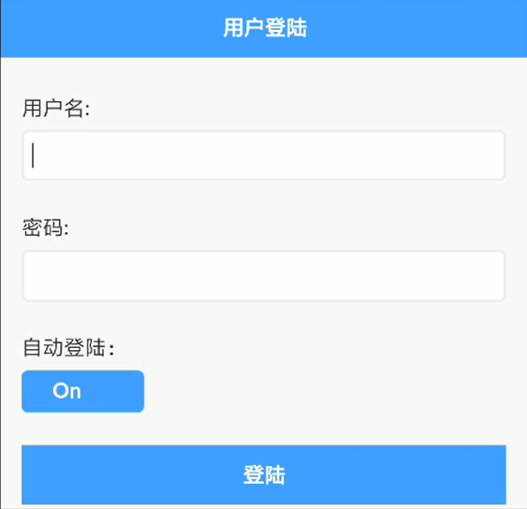
图4-4 课堂即时反馈服务软件登录界面
通知列表查看的搜索框模糊查询是根据名称进行查询，首先需要根据Resquest对象的getParameter()方法进行获取页面上输入的关键字，然后将其作为参数通过服务层到持久层中的findByName()方法^{[18]}，利用Sql语句中的Like关键字进行模糊匹配查询出相关搜索结果封装到分页实体对象中传回到控制层进而回显给页面。
通知列表查看的运行界面：
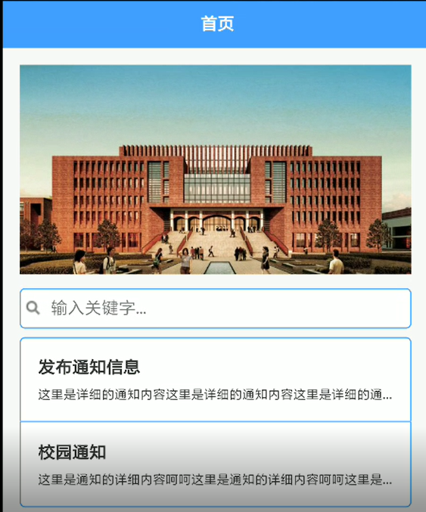
图4-5 通知列表查看的界面
在信息的活动发布模块首先要将页面上的form表单数据提交到AddServlet中的add ()方法中，然后使用工具类CommonUtils中封装好的toBean()方法将表单数据转换成Propertitis实体，在通过控制层>服务层>持久层的流程执行最后的添加Sql语句完成添加的操作。
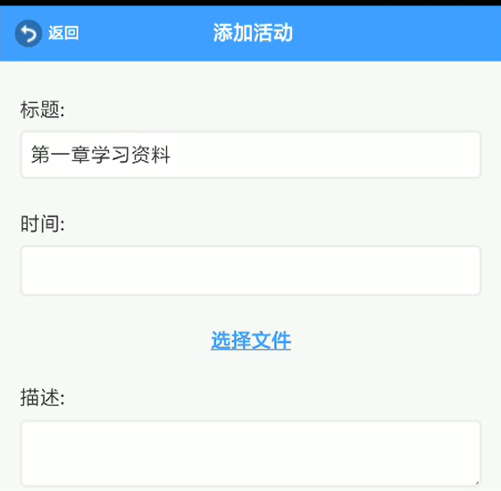
图4-6 活动添加的界面
班级成员查看界面：
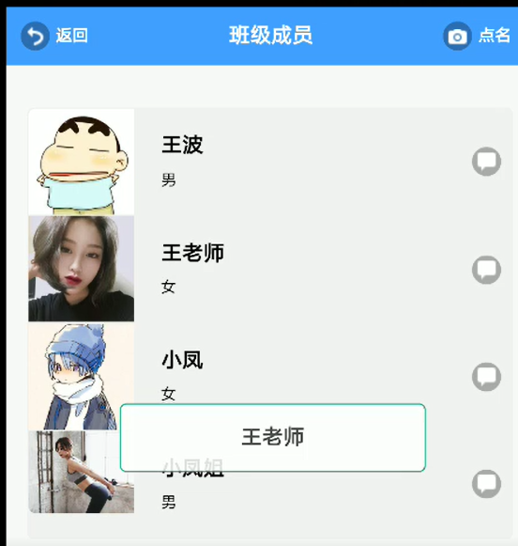
图4-6 班级成员查看界面
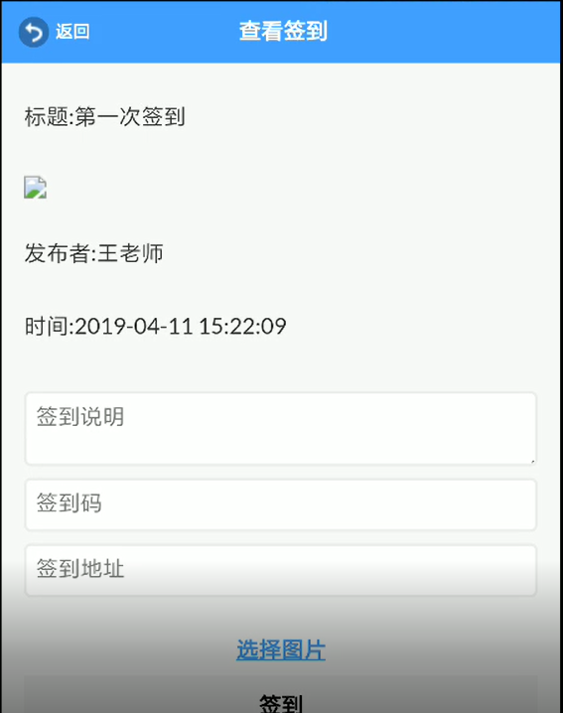
图4-7 查看签到界面

5 系统测试与分析

5.1 系统测试目的
系统测试是一种通过验证测试的软件，作为整个系统的一个组成部分，结合硬件、支持软件、数据和人员等其他系统元素，在实际操作环境中，进行一系列的组装测试并确认测试。系统测试的目的是通过将系统定义与系统要求进行比较，找出软件与系统定义不符的地方，验证软件系统的功能和性能。

5.2 系统测试环境
1）硬件环境：
① 内存：4G
② CPU：英特尔 Core i5 4220h @ 2.80GHz 笔记本处理器
2）软件环境：
① 操作系统：Microsoft Windows 7 专业版 64位 SP3
② 浏览器：360浏览器
③ 数据库：SQLite
④ 服务器：简易IIS服务器

5.3 系统测试方案
系统测试的常用方法有黑盒测试方法和白盒测试方法，本系统测试采用黑盒测试方法。
1）系统登录
测试各用户在输入帐号、密码后是否能顺利进入各自的界面。
2）用户添加
测试各个用户是否能顺利进行添加。
3）浏览首页
测试各用户在登录系统后是否能浏览首页。
4）作业测试
测试用户能否进行正常美食信息发布。

5.4 系统测试结果与分析
在上述的测试环境下对所有的测试项目进行测试，得出的测试结果见表5-1。
表5-1 系统测试结果表
测试项 | 具体测试内容 | 预期测试结果 | 实际测试结果
系统登录 | 登录核实 | 正确操作 | 操作成功
用户添加 | 用户添加 | 正确操作 | 操作成功
浏览信息 | 信息的查看 | 正确操作 | 操作成功
作业测试 | 作业测试 | 正确操作 | 操作成功
根据系统测试结果表所示，本系统在满足用户需求的前提下各功能均能运行，各功能满足系统设计的目标及功能需求。

结 论

安卓系统已逐步走向现代，超越苹果iOS系统登上王位，市场占有率占整个移动操作系统的三分之二。它的开放性和灵活性使Android系统成为当今最流行的软件操作平台的神奇武器。
安卓课堂即时反馈服务应用系统能够帮助用户快速地管理更新信息，随时随地进行网上课堂即时反馈服务等，既提升了课堂即时反馈服务的效率，又优化了课堂即时反馈服务资源的配置，提高了城市的信息服务化水平。目前，该软件可以在多款手机上使用，比如摩托罗拉，HTC，三星，清华同方等多家公司出台的Android手机，支持该软件的手机型号有Qdroid，G2,G3，HTC Android，清华同方QD等。此次开发中，完成了对课堂即时反馈服务软件的需求分析，模块设计。学习了最新的Android平台开发技术，充分进行考虑，实现了深信息手机查询软件预期功能。在今后不断的测试中，发现不足和改善，以便能满足大部分手机用户的需求。
开发整个课堂即时反馈服务应用系统过程中，走了不少弯路，遇到的问题很多，但是只要肯下功夫，办法总能有。对待从没有见过的问题，敢于探讨，敢于发表自己的意见，敢于创新，并且将想法在实践中验证。

致 谢
在系统的设计和开发中，我得到了很多朋友们的帮助，从系统设计初期到后来程序的完成都得到很多的宝贵的意见，让我的思维得到开阔。一些技术上的疑问也得到很好答案，让我的开发技术有了很大提高。让他们在我不知道如何对程序进行下手的情况下，给予我很大的指引和帮助。让我渐渐地开始系统的开发编程。对于编程过程中或代码实现中存在的一系列问题，他们也给与我很大的建议和想法。让我能够顺利的把整个系统构建起来。达到论文题目的要求。在临近毕业的时刻，我还是想表达我自己的感激之情。
大学四年的学习生涯就在这忙碌的毕业设计中即将结束了，但是这只是我生命中的一个小小的转折点，因为我即将步入人生旅程的另一个起点。首先，我想对我的毕业设计导师***表示感谢，老师对我的论文要求严格，是我在这方面的学习进步了很大，也是我收获了很多。老师以丰富深厚的专业理论知识、实践经验、严谨的教学态度和扎实的研究方法深深的影响和激励着我，让我在毕业之前又接受了一番洗礼，我谨表示衷心的感谢。
四年的大学生涯悄然的离去，而我也将离开校园去走向社会。在社会这个大舞台上，我将运用大学所学的知识，来回报学校四年来对我的栽培。也用自己的能力来为社会做贡献。

参考文献
[1] 明日科技.Java从入门到精通(第3版)(附光盘)[M]. 北京：清华大学出版社,2012.
[2] （美国）Savitch . Java程序设计与问题解决(第6版) [M]. 译者：张长富.人民邮电出版社，2013.
[3] 白广元.Java Web整合开发完全自学手册[M].北京：机械工业出版社，2009-1.
[4] 孙卫琴 .Tomcat与Java Web开发技术详解(第2版)(附CD-ROM光盘1张) [M] .电子工业出版社,2009.
[5] 贾蓓,镇明敏,杜磊.Java Web整合开发实战:基于Struts 2+Hibernate+Spring(附光盘)[M].清华大学出版社,2013.
[6] 许令波.深入分析Java Web技术内幕[M]. 北京：电子工业出版社,2012.
[7] 袁梅宇,王海瑞.Java EE企业级编程开发实例详解[M]. 北京：清华大学出版社,2013.
[8] 董岩.浅谈手机Java游戏开发[J].华章,2011(11).
[9] 余志龙编著.Google Android SDK开发范例大全[M]．北京：人民邮电出版社，2009-7-1.
[10] E2ECloud工作室著．深入浅出Google Android[M]. 北京：人民邮电出版社，2009-8-1.
[11] Eoe.android开发社区. http://www.eoeandroid.com/，2010-4-1.
[12] 杨丰盛.《android应用开发揭秘》.北京：机械工业出版社，2010-01.
[13]（美）威尔顿，麦克匹克.JavaScript入门经典（第3版）.施宏斌译.北京：清华大学出版社，2009.
[14] GONG LEI,ZHOU Cong.Development and Research of Mobile Termination Application Based on Android[J].Computer And Modernization.2008-08
[15] Shane Conder . Android Wireless Application Development[M].Addison-Wesley.2010.
[16] Sayed Hanshimi.Pro Android 3[M].APRESS;NEW,2010.
[17] 郑建，贺超. Android和Chrome的发展与未来[J].移动通信，2010-3.
[18] 张鹏. 中国企业为什么青睐android[J]. 通信世界，2010-3.
[19] 郭宏志.Android应用开发详解[M].北京：电子工业出版社，2010.
[20] 李宁等.Android/OPhone 开发完全讲义[M].北京：水利水电出版社，2010.
[21] 吴亚峰，苏亚光.Android应用案例开发大全[M].北京：人民邮电出版社，2011.
[22] 葛健.软件工程监理规范理解与实施[M]. 北京：中国标准出版社，2012.

